BÀI TẬP CHƯƠNG 1
A. Ảnh chụp kết quả màn hình(Trình duyệt web) :

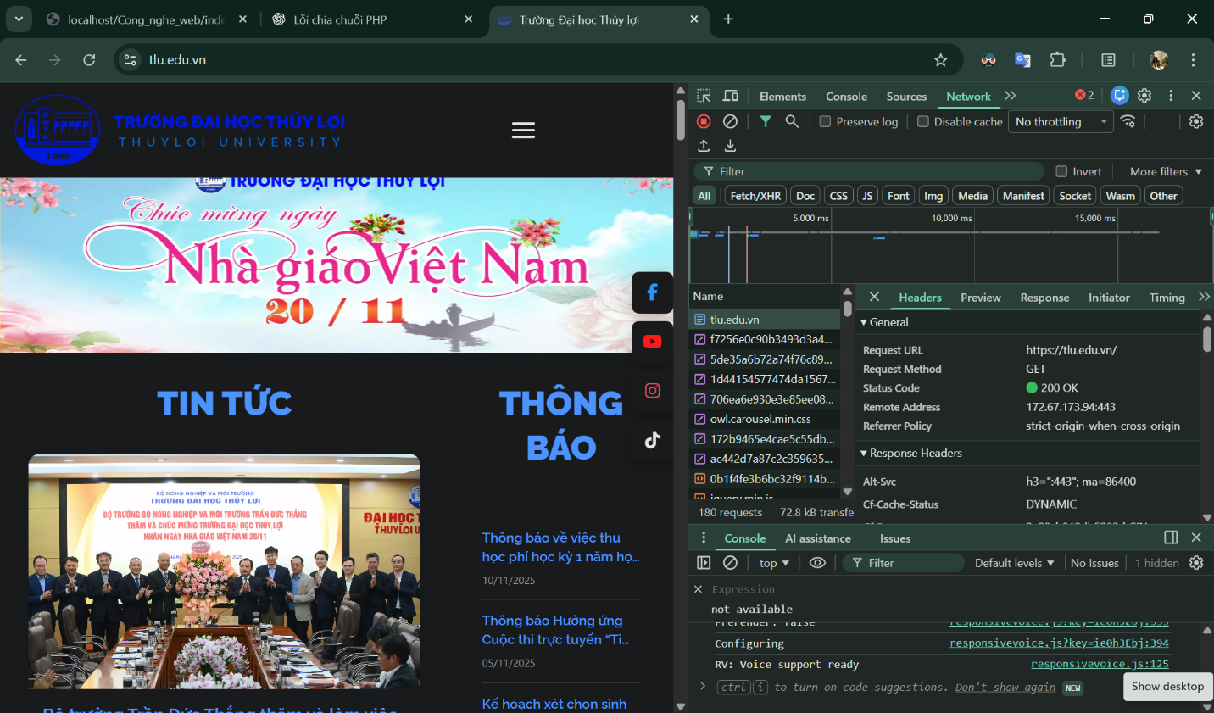

B. Thông tin trích xuất
1.Request URL : http://tlu.edu.vn/
2. Request Method : GET
3. Status Code : 200 OK

- Câu hỏi phản biện : Tại sao khi mới truy cập trang,trong tab Netwwork chỉ xuất hiện vài yêu cầu(requests),nhưng khi tải lại trang(F5) thì lại sinh ra hang tram yêu cầu khác?

